お知らせ・お願い
・寮内への出入りは禁止しております。ご了承ください。
・模擬店はチケット制となっております。２００円で販売しております。
・チケットと商品の引き替えはお早めにお願い致します。
品切れとなっても払い戻しは出来ませんのでご了承ください。
・お手洗いは、管理棟の１階をご利用ください。
・自転車、バイクは指定の駐輪場へとめて下さい。
・児童が映る写真・動画の撮影、ＳＮＳへのアップロードはご遠慮ください。

主催 東京都片瀬学園
協力 片瀬地区青少年育成協力会
民生委員児童委員協議会
片瀬地区子ども連絡会

令和８年度
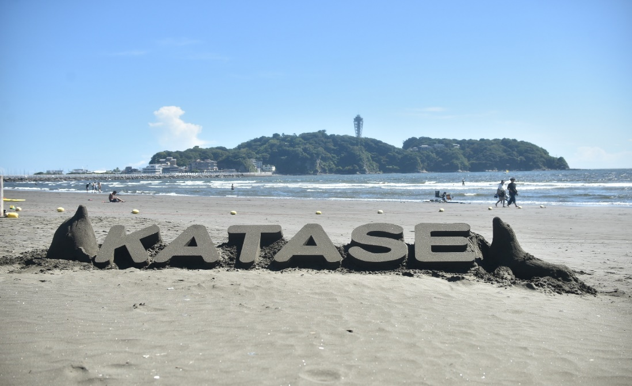
しおかぜまつり

日時：令和８年１１月３日（火） 雨天決行
例年通りの開催になります！
１１：００ ～ 1４：３０
場所 ： 東京都片瀬学園
藤沢市片瀬４-９-３８
ＴＥＬ ０４６６-２２-４４６４
江ノ電「湘南海岸公園」下車 徒歩3分
＊駐車スペースはありません、お車での来園はご遠慮ください。
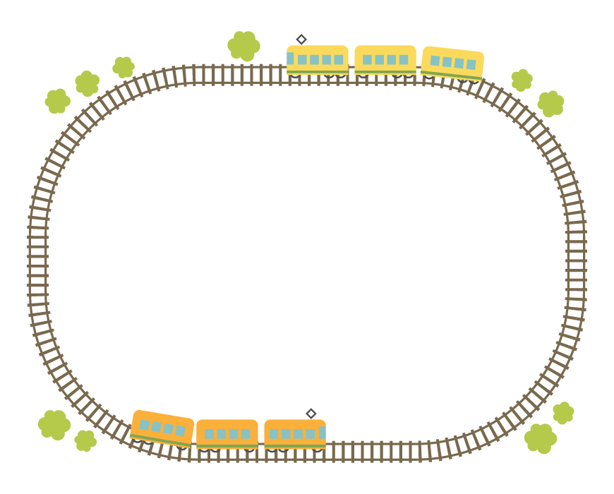
園長からのご挨拶
いつも、地域の皆様、関係する皆様には様々な場面でお世話になり、また、日頃から当園の事業運営への御理解、御協力いただき、ありがとうございます。
今年度もしおかぜまつりを開催できることをうれしく思います。本イベントの機会を通じて皆様との交流を深めるとともに、この先の子どもたち一人ひとりの思い出の一つになればと願っています。
是非みなさまにご来園いただければ幸いです。

★プログラム・イベント紹介★
１０：３０ チケット受付・購入開始
１１：００ 開会式 模擬店スタート
１２：００ 音楽パフォーマンス
★児童・職員★（～１２：３０）
１３：３０ ビンゴ大会（～１４：００）
１４：３０ 閉会式

★チケット・模擬店のご案内★

・模擬店チケット 200円




（枠内の模擬店を全てお楽しみいただけます）
ブタメン・・・・・・・・・・民生委員
キックターゲット・・・・・・青少協
ゲームコーナー・・・・・・・子ども会
ワッフル・・・・・・・・・・・きり寮
まとあて・・・・・・・・・・ひのき寮
チュロス・・・・・・・・・・けやき寮
たこやき・・・・・・・・・・かえで寮
のみもの・・・・・・・・・・・たけ寮
なんでもすくい・・・・・・いちょう寮
わなげ・・・・・・GHなぎさ/そよかぜ


・やきそば 200円

会場案内図
かえで・けやき

ゲームコーナー
ブタメン
チュロス
たこやき
ステージ

キックターゲット
ゴミステーション

まとあて
ワッフル
わなげ
のみもの
なんでもすくい

やきそば

ひのき・きり

遊戯室
バイク
置き場
自転車
置き場

管理棟

受付


正門

会場案内図(雨)
ひのき・きり
まとあて

わなげ
なんでもすくい

自転車
置き場

駐輪場
ワッフル
チュロス

ゴミステーション

遊戯室
休憩所
キックターゲット
ステージ

のみもの

管理棟
受付
たこやき
ブタメン

正門

